Martes 13:

Realizaremos el juego de la serpiente de la página 38 del libro, y luego realizaremos una puesta en común.

Jueves 15:

Continuaremos jugando a LA SERPIENTE. Entre todos y todas se realizará un intercambio oral acerca del porqué no está el número uno en el tablero y las estrategias de conteo que utilizaron . (por ejemplo: el/la que contó punto por punto, el/la que ya partió del número más grande)

LA SERPIENTE

- ESTE ES EL TABLERO DE MALENA QUE TAPÓ CASI TODOS LOS NÚMEROS:
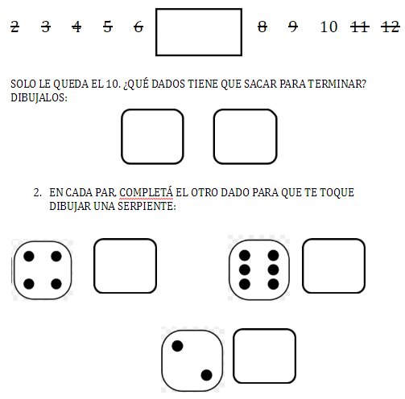

Martes 20:
- Jugamos a la serpiente

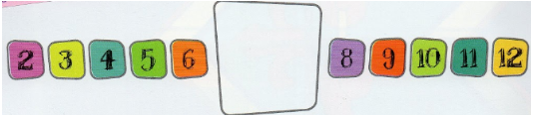

TACHÁ LOS NÚMEROS QUE SACÓ JULI:

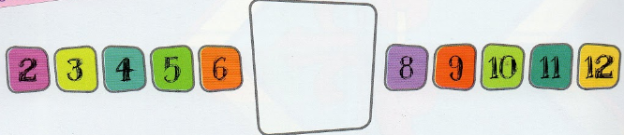

- SACÓ UN 5 Y 
- SACÓ UN 6 Y 

- SACÓ UN 2 Y 

- SACÓ UN 1 Y 

JUEVES 22 :

Actividad de reagrupamiento.
Sugerencia: Primero resolver algunas actividades en el pizarrón, el grupo avanzado sumar 13 y un dado de 5, 11 y un dado de 3, 9 y un dado de 6. Podría ponerse un lidata para que los chicos anticipen si el resultado será más grande o más chico que 10.
En el grupo que tiene los niños menos avanzados, se ponen en el pizarrón por ejemplo 5 y un dado de 3, 5 y un dado de 6, 5 y un dado de 4...Poner en común la estrategia de contar desde el número dado, recordar que tenemos 5 dedos en la mano, por lo cual no es necesario contarlos…

4+ =

3+ =

5+ =

7+ =

VIERNES 23:

Reagrupamiento
Sugerencia de gestión:

Se explica el juego.
En el grupo de avanzados se explicitan después de jugar las estrategias para darse cuenta quien ganó, es posible que en algunos casos estimen el resultado porque en una partida hay cartas muy chicas y en la otra muy grandes, por lo cual no es necesario sumar.

En el grupo menos avanzado, se insiste en resolver por sobreconteo.

- GUERRA DOBLE CON ESPAÑOLAS

¿QUIÉN GANÓ?
- REDONDEÁ QUIÉN GANÓ EN CADA MANO

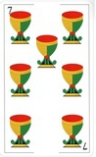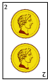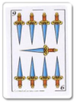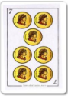
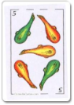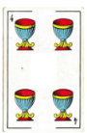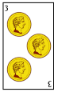



MARTES 27

Realizaremos la página 50 Y 51 del libro. Guerra de dobles.

JUEVES 29

JUEGO DE LA OCA

--eSTOY EN EL NUMERO 4 Y SAQUÉ
ESTOY EN EL NUMERO 21 Y SAQUÉ
ESTOY EN EL NUMERO 45 Y SQUE..

VIERNES 30
QUINTA

MARTES 3/09

EL JUEGO DE LA PISTA 52 Y 53

JUEVES 5/09

¿CUÁNTO TENGO?
JUEGO CON BOTONES
54 Y 55

viernes 6/09

ESCOBA DEL 10
- Lxs niñxs jugarán un partido.
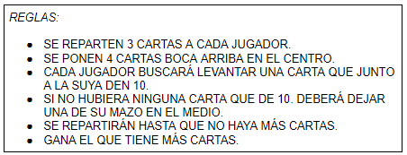

APRENDIMOS A JUGAR A LA ESCOBA DE 10

- Luego de jugar haremos una actividad de simulación de juego.
- La maestra dibujará tres cartas ( 1, 4 y 8) en el pizarrón con la finalidad de que calculen el número que da 10.
- Lxs niñxs resolverán de manera individual la siguiente actividad de la escoba del 10:
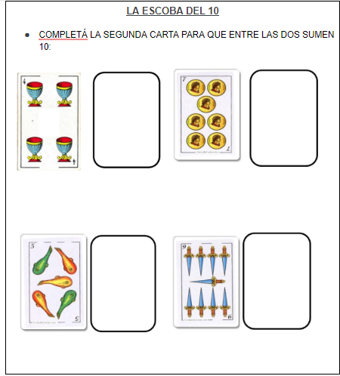

- La docente escribirá en una cartulina que tendrá el título: SUMAS QUE DAN 10, las sumas que dirán lxs niñxs. Si fuera necesario o faltara alguna preguntará ¿Y si tengo x carta con cuál podría levantarla?
- Pegarán en el cuaderno:

SUMAS QUE DAN 10:

9+1= 10

8+2= 10

7+3= 10

6+4= 10

5+5= 10

Pag. 56.

Problemas de caja

tenía 10 y agregué 7
tenía 10 y agregué 5
tenía 20 y agregué 8
(para pensar composición y descomposición)

Cuentas

10+4=
30 +5=
40+2=
50+3=
80+2=

(pensar que al leer la cuenta ya sé el resultado)

p.57 (con grilla)

Esquemas para averiguar números escondidos…(descomposición.)

p.60 y 61.
Agregar actividades ...para completar desde el 50 al 99
¡cuanto tengo? ficha 21

Cuentas
50+7=
80+3=
40+5=
70+2=
90+6=

Billetes y monedas

El bucanero.
68 y 69

Dscomponer y componer con esquemita.
Ficha 28
72 a la 75

Problemas

